
C001LC - 7/2025 - Spanish | Español - Solo modelo de carta
Haga esta prueba y devuélvala en un plazo de 2 semanas, o lo antes posible

<Nombre>, es hora de hacerse la prueba de detección de cáncer de
intestino gratuita.

Hacer esta prueba podría salvarle la vida
- El cáncer de intestino causa más muertes que el de mama, piel o próstata, y la edad es el principal factor de riesgo.
- Puede desarrollarse sin síntomas ni antecedentes familiares de cáncer de intestino. Por eso, es importante que se haga la prueba aunque se sienta saludable y en buena condición física.
- Si se detecta a tiempo, más del 90 % de los casos de cáncer de intestino pueden tratarse con éxito.
La prueba es rápida, limpia y fácil de realizar
El kit contiene todo lo que necesita, incluidas instrucciones detalladas.
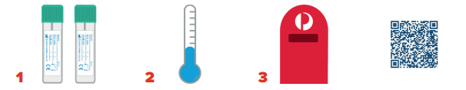
Recoja 2 muestras pequeñas de 2  cacas distintas. | Guarde las muestras  en un lugar fresco.  No las congele. | Envíenos sus  muestras por correo. | Escanee este código QR para ver un video sobre cómo hacer la prueba.

Le enviaremos el resultado por correo a usted y a su médico 4 semanas después de que nos envíe las muestras.
El Programa finaliza a los 74 años, por lo que este es el último kit que le enviaremos. Si tiene inquietudes sobre el cáncer de intestino, hable con su médico, que podrá considerar su estado de salud individual e informarle las opciones de pruebas de detección adecuadas.
No olvide hacerse la prueba: coloque esta carta en el refrigerador y el kit cerca del inodoro

Para más información sobre la prueba de detección de cáncer de intestino
Escanee este código QR para visitar www.health.gov.au/nbcsp
Visite el National Cancer Screening Register (Registro Nacional de Detección de Cáncer) en www.ncsr.gov.au o llame al 1800 627 701
Cómo utilizamos su información personal: www.ncsr.gov.au/privacy

